Khối 1: Tuần 23

ÔN TẬP BÀI HÁT : THẬT ĐÁNG YÊU
NGHE NHẠC: CHIẾC ĐỒNG HỒ
TRẢI NGHIỆM VÀ KHÁM PHÁ: TẠO RA ÂM THANH CAO- THẤP THEO SƠ ĐỒ.
- NỘI DUNG 1: Ôn tập bài( 10 phút) THẬT ĐÁNG YÊU
HOẠT ĐỘNG CỦA GIÁO VIÊN | HOẠT ĐỘNG CỦA HS
- GV cho học sinh hát nghe lại bài hát kết hợp vỗ tay gõ đệm NC gõ nhịp nhàng theo nhịp  -GV cho HS hát cùng nhạc đệm bài hát 1-2 lần , tập lấy hơi và thể hiện sắc thái tươi vui tươi trong sáng của bài hát.  -GV cho HS hát kết hợp với động tác vận động phụ họa nhẹ nhàng.  - GV làm mẫu động tác cho HS quan sát sau đó cho lớp đứng lên làm từng động tác phụ họa theo sự hướng dẫn của GV.  Câu 1:Dậy đi…bạn ơi : chụm 2 bàn tay để lên vai, nghiêng người sang phải, trái.  Câu 2:Chim ….trời: 2 bàn tay khum trước miệng, nghiêng đầu sang bên trái, phải như chim hót.  Câu 3:Dậy...chơi: chống 2 tay vào hông , giậm chân theo nhịp  Câu 4: Cùng….cười: 2 tay giơ cao qua đầu vẫy nhẹ.  Câu 5: Mẹ....xinh: 1 tay chống hông, 1 tay chỉ ngón, chân nhún theo nhịp.  Câu 6: Như...một mình :2 tay để dưới cằm nghiêng đầu sang phải ,trái.  Câu 7: Mẹ...vệ sinh: 1 tay chống hông, 1 tay chỉ ngón, chân nhún theo nhịp.  Câu 8:Thật...tinh : 2 tay khoanh trước ngực, chân nhún theo nhịp  - GV cho cả lớp làm vài lần.  - GV cho luyện tập theo nhóm bằng các hình thức: tốp ca, nhóm, tam ca, song ca.  -GV mời một vài nhóm lên trình bày  - GV cho một học sinh có năng khiếu trình bày lại . GV gọi HS nhận xét. GV nhận xét tuyên dương | - HS thực hiện gõ đệm theo phách  - HS hát cả bài hát đúng sắc thái  - HS quan sát  - HS luyện tập một số động tác theo hướng dẫn của GV.  - HS thực hiện theo  -Cả lớp thực hiện tốt động tác GV dạy  HS thực hiện tốt câu 7  HS thực hiện tốt câu 8  - Các nhóm trình bày  -HS nhận xét bạn

B.NỘI DUNG 2: NGHE NHẠC (15 phút)
BẢN NHẠC: CHIẾC ĐỒNG HỒ
- GV giới thiệu tên bản nhạc và tác giả Chiếc đồng hồ- trích đoạn bản nhạc của Lơ-roi An-đơ –sơn  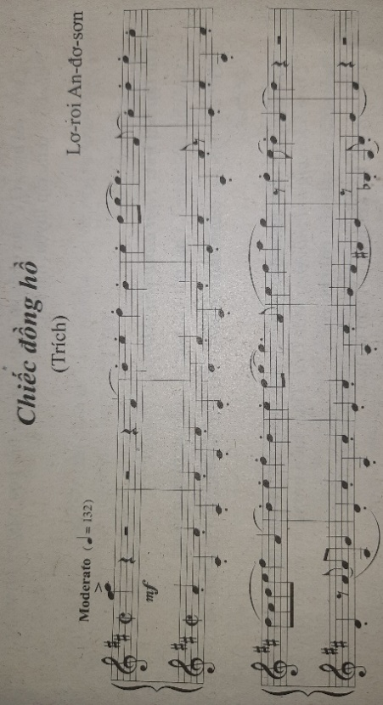  - GV mở băng nhạc cho HS nghe lần 1  ?Các em thấy bản nhạc có vui nhộn không?  ?Chúng ta thấy trong bản nhạc giúp chúng ta liên tưởng tới đồ vật nào?  GV nhận xét và kết luận: Chiếc đồng hồ luôn rất cần thiết đối với mỗi chúng ta. Đồng hồ giúp chúng ta biết giờ giấc để làm việc đi học cho đúng. Và bản nhạc trên những tiếng kêu của rất nhiều chiếc đồng hồ vang lên đó các em ạ.  GV cho HS nghe tiếp bản nhạc  ?Chúng ta nghe xem đó là tiếng kêu của chiếc đồng hồ nào?  ? Chúng ta còn nghe thấy âm thanh của nhạc cụ nào?  GV cho HS đứng lên cầm khăn , nghe nhạc và vận động cơ thể phù hợp với nhịp điệu bản nhạc.  Động tác 1: Chuẩn bị 2 tay chắp hông, chân nhún nhịp nhàng.  ĐT 2:Bước chân nhịp nhàng, tay vẫy khăn sang 2 bên  ĐT 3:Đứng tại chỗ ,2 tay cầm 2 đầu khăn, đung đưa người sang phải, trái, tạo vòng tròn xoay  ĐT 4: tung khăn lên cao rồi đỡ khăn, xoay khăn (3-4 lần)  GV cho HS thực hiện tư thế thoải mái, HS chú ý nghe nhạc và làm theo đúng nội dung bản nhạc.  GV nhận xét tuyên dương | - HS lắng nghe  - HS quan sát và lắng nghe  HS trả lời: Vui nhộn  Chiếc đồng hồ  HS nghe  Cả lớp chú ý nghe  Kim giây. Đồng hồ quả lắc...  Kèn  HS đứng lên vận động theo nhạc  HS quan sát GV làm và làm theo  HS thự hiện  Cả lớp cùng làm với khăn
C.NỘI DUNG 3: TRẢI NGHIỆM VÀ KHÁM PHÁ: TẠO RA ÂM THANH CAO- THẤP THEO SƠ ĐỒ (10 phút)
- GV giới thiệu hoạt động trải nghiệm và khám phá :Tạo ra âm thanh cao thấp theo sơ đồ  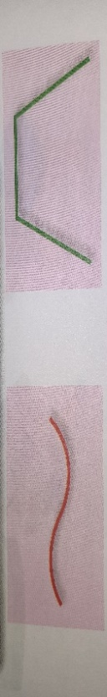  GV yêu cầu HS quan sát sơ đồ trong SGK Trang 48  GV làm mẫu:GV dùng âm U kết hợp thế tay lên cao xuống thấp chuyển động của âm thanh  GV cho HS thực hiện tạo âm thanh cao- thấp bằng âm U  GV cho HS thực hành từng nhóm làm tại chỗ tạo âm thanh cao thấp như sơ đồ SGK  GV viết 1 sơ đồ khác lên bảng hoặc viết vào tờ giấy A4 giơ lên cho HS quan sát. GV dùng âm O, E, A... để làm với tốc độ nhanh, chậm..  GV gọi các nhóm làm . GV nhận xét.  GV cho HS chơi trò chơi: Hãy làm cùng tôi  1 HS lên bảng vẽ sơ đồ và làm sau đó mời cá nhân hoặc bàn, nhóm, dãy làm. Nếu ai làm tốt đúng sẽ chiến thắng được ngồi xuống, ai thua cuộc sẽ lò cò quanh lớp.  GV nhận xét –tuyên dương | - HS quan sát sơ đồ  Cả lớp nghe và cùng thực hiện âm thanh cao- thấp  Các nhóm trình bày  HS quan sát  HS thực hiện  Cá nhân lên làm  Cả lớp chơi trò chơi  HS chơi trò chơi vui vẻ
D CŨNG CỐ VÀ DẶN DÒ (2 phút)
+ GV chốt lại mục tiêu của bài học
- Khen ngợi các em có ý thức luyện tập,hay hát và vận động tốt.
+ Dặn các em về nhà xem lại các nội dung đã học trong tiết 2 và chuẩn bị bài cho tiết học sau.

THỂ DỤC KHỐI 1:Tuần 23

Bài 9: ĐỘNG TÁC LƯNG BỤNG.
(1 tiết)
I. Mục tiêu bài học
1.Về phẩm chất: Bài học góp phần bồi dưỡng cho học sinh các phẩm chất cụ thể:
- Tích cực trong tập luyện và hoạt động tập thể.
- Tích cực tham gia các trò chơi vận động và có trách nhiệm trong khi chơi trò chơi.
2. Về năng lực:
2.1. Năng lực chung:
- Tự chủ và tự học: Tự xem trước cách thực hiện động tác lưng bụng trong sách giáo khoa.
- Giao tiếp và hợp tác: Biết phân công, hợp tác trong nhóm để thực hiện các động tác và trò chơi.
2.2. Năng lực đặc thù:
- NL chăm sóc SK: Biết thực hiện vệ sinh sân tập, thực hiện vệ sinh cá nhân để đảm bảo an toàn trong tập luyện.
- NL vận động cơ bản: Biết hô nhịp, cách thực hiện các động tác lưng bụng đúng đúng nhịp, đúng phương hướng và tích cực tham gia tập luyện.
Biết quan sát tranh, tự khám phá bài và quan sát động tác làm mẫu của giáo viên để tập luyện. Thực hiện được động tác lưng bụng.
II. Địa điểm – phương tiện
- Địa điểm: Sân trường
- Phương tiện:
+ Giáo viên chuẩn bị: Tranh ảnh, trang phụ thể thao, còi phục vụ trò chơi.
+ Học sinh chuẩn bị: Giày thể thao.
III. Phương pháp và hình thức tổ chức dạy học
- Phương pháp dạy học chính: Làm mẫu, sử dụng lời nói, tập luyện, trò chơi và thi đấu.
- Hình thức dạy học chính: Tập luyện đồng loạt ( tập thể), tập theo nhóm, tập luyện theo cặp đôi.
IV. Tiến trình dạy học
Nội dung | LV Đ | Phương pháp, tổ chức và yêu cầu
 |  | Hoạt động GV | Hoạt động HS
I. Phần mở đầu  Nhận lớp  Khởi động  - Xoay các khớp cổ tay, cổ chân, vai, hông, gối,...  - Trò chơi “mèo đuổi chuột”  II. Phần cơ bản:  Hoạt động 1  * Ôn động tác: vươn thở, tay, chân, vặn mình.  * Kiến thức.  - Động tác lưng bụng  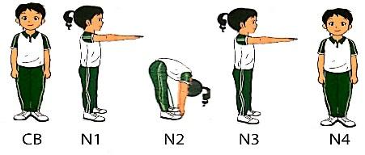  Nhịp 5,6,7,8 thực hiện như nhịp 1,2,3,4 nhưng bước chân phải sang ngang  *Luyện tập  Tập đồng loạt  Tập theo tổ nhóm  Tập theo cặp đôi  Thi đua giữa các tổ  * Trò chơi “qua cầu tiếp sức”.  III.Kết thúc  * Thả lỏng cơ toàn thân.  * Nhận xét, đánh giá chung của buổi học.  Hướng dẫn HS Tự ôn ở nhà  * Xuống lớp | 5 – 7’  2 x 8 N  16-18’  2 x 8N  2 lần  4 x 8N  4 lần  2 x 8N  4 lần  4 x 8N  1 lần  2 x 8N  3-5’  4- 5’ | Gv nhận lớp, thăm hỏi sức khỏe học sinh phổ biến nội dung, yêu cầu giờ học  - Gv HD học sinh khởi động.  - GV hướng dẫn chơi  Cho HS quan sát tranh  Hô khẩu lệnh và thực hiện động tác mẫu  GV làm mẫu động tác kết hợp phân tích kĩ thuật động tác.  - GV hô - HS tập theo Gv.  - Gv quan sát, sửa sai cho HS.  - Yc Tổ trưởng cho các bạn luyện tập theo khu vực.  - GV tổ chức cho HS thi đua giữa các tổ.  - GV nêu tên trò chơi, hướng dẫn cách chơi.  - Cho HS chơi thử và chơi chính thức.  - Nhận xét tuyên dương và sử phạt người phạm luật  - GV hướng dẫn  - Nhận xét kết quả, ý thức, thái độ học của hs.  - VN ôn các động tác đã học và chuẩn bị bài sau. | Đội hình nhận lớp  - Cán sự tập trung lớp, điểm số, báo cáo sĩ số, tình hình lớp cho GV.  HS quan sát GV làm mẫu  - Đội hình tập luyện đồng loạt.  ĐH tập luyện theo tổ  GV  -ĐH tập luyện theo cặp đôi  - Từng tổ lên thi đua - trình diễn     ----------   ----------  HS thực hiện thả lỏng  - ĐH kết thúc

Hoạt Động Trải Nghiệm khối 1 Tuần 23
HOẠT ĐỘNG GIÁO DỤC THEO CHỦ ĐỀ
MÔI TRƯỜNG QUANH EM
I. MỤC TIÊU:
Sau hoạt động, HS có khả năng:
- Biết được những biểu hiện của sự ô nhiễm môi trường sống quanh em.
- Mô tả được sự ô nhiễm môi trường sống xung quanh.
II. CHUẨN BỊ:
- Một vài tranh/hình ảnh về sự ô nhiễm môi trường.
- Bài hát Như một hòn bi xanh của nhạc sĩ Trịnh Công Sơn.
- Một vài câu chuyện về ô nhiễm môi trường sống xung quanh.
III. CÁC HOẠT ĐỘNG TIẾN HÀNH:
Hoạt động của giáo viên | Hoạt động của học sinh
1. Khởi động (3 phút)
- Ổn định: | - Hát
- Giới thiệu bài
Giáo viên viết lên bảng lớp tên bài và giới thiệu: Hôm nay, chúng ta sẽ tìm hiểu về môi trường quanh em. | - Lắng nghe
2. Các hoạt động chủ yếu. (35 phút)
*Mục tiêu:
- Biết được những biểu hiện của sự ô nhiễm môi trường sống quanh em.
- Mô tả được sự ô nhiễm môi trường sống xung quanh.
Hoạt động 1. Tìm hiểu môi trường quanh em.
*Mục tiêu:
- HS biết được một số biểu hiện của sự ô nhiễm môi trường sống xung quanh thông qua các hình ảnh.
* Cách tiến hành:  -GV treo bảng các hình ảnh/tranh vẽ về sự ô nhiễm môi trường sống.  - GV đưa ra hệ thống câu hỏi:  + Các em nhìn thấy được những gì có trong tranh?  + Những hình ảnh trong tranh có giống với nơi em sinh sống không?  + Em hãy đặt tên cho bức tranh được không?  - GV tổ chức cho cả lớp chia sẻ theo những  câu hỏi gợi ý ở trên. Có thể cho từng bàn HS, hoặc cặp đôi HS chia sẻ. Sau đó thi xem ai là người trả lời nhanh và đúng nhất. | - HS quan sát các hình ảnh/tranh vẽ về sự ô nhiễm môi trường sống.  - HS trả lời:  + HS đưa ra các hiện tượng ô nhiễm quan sát được.  + HS đưa ra nhận định giống hoặc khác.  + HS đặt tên theo quan điểm cá nhân.  - HS chia sẻ
*GV kết luận.  - HS biết được những biểu hiện cụ thể về sự ô nhiễm môi trường sống xung quanh. | - Theo dõi, lắng nghe
3. Hoạt động luyện tập và vận dụng.
Hoạt động 2. Thực hành bảo vệ môi trường
* Mục tiêu:
- Tạo điều kiện để HS thực hành những công việc cụ thể về bảo vệ môi trường xung quanh
* Cách tiến hành :  - GV yêu cầu HS quan sát bức tranh trong SGK. Sau đó tổ chức cho HS thể hiện những hành động, việc làm mà các em thấy và hiểu được từ hình ảnh đã quan sát.  - GV mời một vài HS đóng vai thể hiện việc làm như các bạn trong tranh.  GV đưa ra các câu hỏi :  + Rác thì bỏ vào đâu nhỉ?  + Các bạn nhỏ trong tranh đang làm gì vậy?  - Kết thúc hoạt động, cả lớp cùng hát bài Như một hòn bi xanh. | - Quan sát theo nhóm. Tìm cách thể hiện những hành động, việc làm mà thấy và hiểu được từ hình ảnh đã quan sát.  - Các nhóm xung phong đóng vai  - Trả lời các câu hỏi của GV sau khi đóng vai  - Hát tập thể.
* Kết luận:  - HS được làm quen với một vài công việc hay hoạt động giữ gìn môi trường xung quanh. | - Lắng nghe, ghi nhớ
3. Hoạt động nối tiếp: (2 phút)  - GV nhận xét, đánh giá tiết học, khen ngợi, biểu dương HS.  - Về nhà chia sẻ với người thân về những việc cần làm để giữ gìn môi trường xung quanh. | - Lắng nghe

Khối 2:Tuần 23
( Chủ đề 6: Em yêu âm nhạc - Tiết 23)

Hát: Múa vui
Nhạc và lời: Lưu Hữu Phước

I. MỤc tiêu
- Bước đầu hát đúng cao độ, trường độ bài hát Múa vui.
- Biết hát kết hợp gõ đệm đơn giản theo tiết tấu bài hát Múa vui.
- GDHS: Yêu thích môn học, tích cực tham gia vào các các hoạt động múa hát tập thể.
II.ChuẨn bỊ
Giáo viên
- Đàn phím điện tử. Băng đĩa nhạc, loa đài, một số nhạc cụ gõ.
- Thực hành các kiểu gõ đệm cho bài hát
Học sinh
- Thanh phách, trống nhỏ, song loan.
III. Các hoẠt đỘng dẠy- hỌc
HoẠt đỘng cỦa giáo viên | HoẠt đỘng cỦa hs
1. HĐ Khởi động ( 3’)  - Cho HS hát vận động nhún chân nhịp nhàng theo nhạc bài Mời bạn vui múa ca.  + Bài hát các em vừa khởi động nói về điều gì ?  - Nhận xét, khen thưởng HS  - Cho HS quan sát tranh.  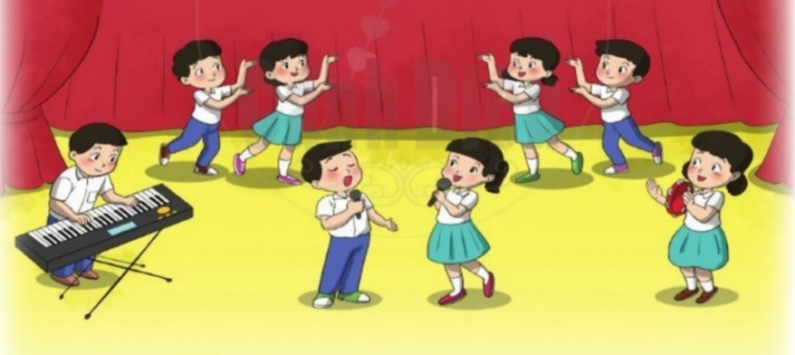  - GV giới thiệu bài mới: Hình ảnh các bạn nhỏ cùng nhau múa hát ca thật là vui phải không các em. Giờ học hôm nay các em sẽ học bài hát Múa vui của nhạc sĩ Lưu Hữu Phước với giai điệu tươi vui, rộn ràng nhé.  - GV ghi đầu bài lên bảng  2. HĐ Khám phá- Luyện tập ( 30’)  * Hát: Múa vui  - GV cho HS xem hình ảnh và giới thiệu ngắn gọn về tác giả, tác phẩm và nội dung bài hát:  + Nhạc sĩ Lưu Hữu Phước sinh năm 1921, mất năm 1989.Quê quánThành phố Cần Thơ. Ông sáng tác nhiều ca khúc viết cho thiếu nhi trong đó có bài Múa vui. Bài hát cógiai điệu vui, rộn ràng gợi cho chúng ta hình ảnh các bạn nhỏ đang nắm tay nhau cùng vui múa hát.  - GV cho HS nghe bài hát mẫu qua băng đĩa hoặc GV đệm đàn và hát. HS nghe bài hát kết hợp vận động cơ thể hoặc biểu lộ cảm xúc.  + GV hỏi: Em thấy bài hát có hay không?  Trong bài hát có những hình ảnh nào?  - GV chia bài hát thành 4 câu hát  + Câu 1: Cùng nhau múa xung quanh vòng, cùng nhau múa cùng vui.  + Câu 2: Cùng nhau múa xung quanh vòng, vui cùng nhau múa đều.  + Câu 3: Nắm tay nhau, bắt tay nhau. Vui cùng vui múa ca.  + Câu 4: Nắm tay nhau, bắt tay nhau. Vui cùng vui múa đều.  - GV hướng dẫn HS đồng thanh đọc lời ca  - GV cho HS đọc lời ca kết hợp gõ đệm theo phách, theo tiết tấu.  + GV hỏi: Những từ nào xuất hiện nhiều trong lời ca?  - GV và HS nhận xét  - GV đàn thang âm cho HS khởi động giọng  - GV đàn và hát mẫu từng câu một vài lần, hát nối tiếp các câu hát ( theo lối móc xích hoặc song hành)  - GV lắng nghe sửa sai cho HS.  - GV đệm đàn cho HS hát cả bài 2-3 lần, thể hiện sắc thái vui tươi.  - GV yêu cầu HS hát kết hợp gõ đệm nhạc cụ thanh phách theo tiết tấu lời ca bài hát  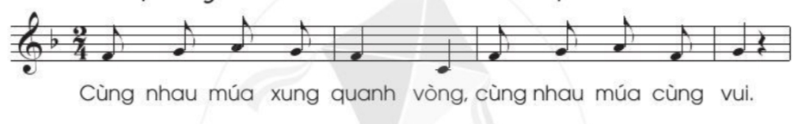    - GV nhận xét và sửa sai (nếu có).  - GV mời 1 em hát và gõ đệm nhạc cụ theo tiết tấu  - GV nhận xét, khen thưởng HS  - GV mời 1-2 nhóm, mỗi nhóm 3 HS, mỗi HS sử dụng 1 loại nhạc cụ gõ khác nhau thực hiện hát nối tiếp:  + HS thứ nhất hát câu 1, sử dụng nhạc cụ trống  + HS thứ hai hát câu 2, sử dụng nhạc cụ thanh phách  + HS thứ ba hát câu 3 và sử dụng nhạc cụ trống con.  + Câu 4: Cả 3 em cùng hát và gõ đệm.  - GV nhận xét, đánh giá từng nhóm  - GV chia lớp thành 3 tổ, quy định mỗi tổ 1 hát và gõ đệm 1 loại nhạc cụ gõ khác nhau.  - GV tuyên dương và nhận xét từng tổ  3. HĐ Ứng dụng ( 2’)  - GV hỏi:  + Hôm nay các em được học bài hát có tên là gì?  + Ai là tác giả của bài hát?  + Nội dung bài hát giáo dục các em điều gì?  - GV nhận xét câu trả lời của HS  - GV chốt lại mục tiêu của tiết học.  - GV khen ngợi các em có ý thức tập luyện, hát hay, vận động tốt. Động viên những em còn rụt rè, chưa mạnh dạn cần cố gắng hơn.  - Dặn các em về nhà xem lại các nội dung đã học và tìm một số động tác phụ họa cho bài hát Múa vui. | - HS thực hiện  - HS trả lời theo cảm nhận  - HS lắng nghe  - HS quan sát  - HS lắng nghe.  - HS theo dõi, ghi bài vào vở  - HS lắng nghe.  - HS nghe, biểu lộ cảm xúc  - HS trả lời theo cảm nhận  - HS lắng nghe, thực hiện  - HS đọc lời ca  - HS thực hiện  - HS trả lời ( cùng, nhau, múa,vui…)  - HS khởi động giọng  - HS tập hát theo hướng dẫn của GV.  - HS sửa sai ( nếu có)  - HS hát cả bài  - HS tập hát và gõ đệm theo tiết tấu.  - CN thực hiện  - HS nhận xét bạn  - HS lắng nghe  - Thực hiện theo nhóm  - HS nhận xét từng nhóm  - HS lắng nghe  - HS hát theo tổ  - HS lắng nghe  - HS trả lời  - HS lắng nghe  - HS nghe, ghi nhớ

Khối 3: Tuần 23
TIẾT 23 : HÁT THẾ GIỚI CỦA TUỔI THƠ.

I.YÊU CẦU CẦN ĐẠT:
1. Phát triển năng lực âm nhạc.
- Hát đúng cao độ sắc thái bài “ Thế giới của tuổi thơ”. Hát rõ lời và thuộc lời
- Bước đầu hát đúng giai điệu, lời ca bài hát Thế giới tuổi thơ
- Hình thành cho các em một số kĩ nãng hát (lấy hõi, rõ lời, ðồng ðều)
- Biết hát kết hợp hình thức vỗ tay theo nhịp chia ðôi
2. Phát triển Năng lực chung và Phẩm chất
- Về năng lực chung:Góp phần phát triểnnăng lực tự chủ và tự học (qua hoạt động cá nhân); Năng lực giao tiếp và hợp tác (qua hoạt động cặp đôi; nhóm; tổ và cả lớp); Năng lực Sáng tạo (qua hoạt động biểu diễn bài hát)
- Về phẩm chất:- Qua bài hát giáo dục học sinh cần ðoàn kết với các ban và thể hiện sự tôn trọng với mọi ngýời ðể tuổi thõ luôn ðýợc hồn nhiên vui týõi trong sáng.
- Yêu thích thiên nhiên, loài vật
II. CHUẨN BỊ THIẾT BỊ DẠY HỌC VÀ HỌC LIỆU
1. Giáo viên:
- Bài giảng điện tử đủ hết file âm thanh, hình ảnh…
- Nhạc cụ cơ bản thanh phách, song loan, trống con, trai-en-gô, tem pơ rin….)
2. Học sinh:
- SGK, vở ghi, đồ dùng học tập
- Nhạc cụ cơ bản (thanh phách, song loan, trống con, trai-en-gô, tem pơ rin..)
III. CÁC HOẠT ĐỘNG DẠY HỌC
Hoạt động của giáo viên | Hoạt động của HS
1. Hoạt động mở đầu:Khởi động, kết nối (3-5p)  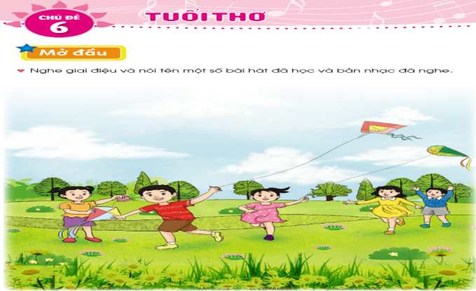  - GV cho học sinh quan sát tranh và hỏi học sinh trong bức tranh có những hình ảnh nào?  - Mời Hs nhận xét  - GV nhận xét - giới thiệu chủ đề, tên bài hát được học trong chủ đề và ghi bảng.  2. Hoạt động hình thành kiến thức mới.  - Giới thiệu tác giả, tác phẩm:  + Richard Morton Sherman là một nhạc sĩ người Mỹ chuyên đóng phim ca nhạc cùng với anh trai Robert B. Sherman. Anh em nhà Sherman chịu trách nhiệm về điểm số của ca khúc nhạc phim điện ảnh nhiều hơn bất kỳ nhóm sáng tác nào khác trong lịch sử điện ảnh." Một số bài hát nổi tiếng nhất của Anh em nhà Sherman đã được đưa vào các bộ phim ca nhạc hoạt hình và hành động trực tiếp bao gồm: Mary Poppins, The Happhest Millionaire, The Jungle Book, The Many Adventures of Winnie the Pooh, Chitty Chitty Bang Bang, Snoopy Come Home, Bedknobs và Broomticks, The Slipper and the Rose    + Tác giả (giới thiệu lại) Lê Anh Tuấn (Viện Khoa học Giáo dục Việt Nam): tác giả CT Âm nhạc 2006; tác giả SGK Âm nhạc lớp 4, lớp 5 (CT 2006); chủ biên CT Âm nhạc 2018; tổng chủ biên SGK Âm nhạc lớp 1, lớp 2, lớp 3 Cánh Diều    + Bài hát vẽ lên bức tranh thơ mộng hồn nhiên của các bạn nhỏ trên thế giới nắm tay nhau hát bài ca yêu thương được thực tế với những hình tượng quen thuộc cảu các bạn thiếu nhi Việt Nam như cánh chim reo vang, cánh diều bay lấp lánh, mặt trời sáng ngời trên quê hương  - Hát mẫu  - Giới thiệu Hướng dẫn HS đọc lời ca theo tiết tấu của bài hát: Bài hát có 6 câu hát  Câu 1: Một bầu trời sáng trong tiếng chim vui reo vang  Câu 2: Cùng bạn bè bốn phương nắm tay nhau yêu thương  Câu 3: Kìa đàn chim cùng tung cánh những cánh diều bay lấp lánh.  Câu 4: Thế gian bừng sáng lên nụ cười  Câu 5: Mặt trời sáng ngời trên quê hương.  Câu 6: Mình cùng hát bài ca Yêu Thương  Câu 7: Ngàn lời hát tỏa đi muôn phương  Câu 8: Thế gian của tuổi thơ  - Gv cho Hs khởi động giọng theo âm A.  - Tiến hành cho Hs nghe lại giai điệu bài hát lần 2  + Dạy từng câu nối tiếp  - Câu hát 1 GV đàn giai điệu hát mẫu Một bầu trời sáng trong tiếng chim vui reo vang  - Đàn bắt nhịp cả lớp hát lại câu 1  - Câu hát 2 GV đàn giai điệu song đàn lại 1 HS hát theo giai điệu: Cùng bạn bè bốn phương nắm tay nhau yêu thương  - Đàn bắt nhịp cả lớp hát lại câu 2  - Đàn câu 1+2 cả lớp hát nhẩm sau đó hát đồng thanh  - Tổ 1 hát lại câu 1+2  - Câu 3,4,5,6,7,8 dạy như câu 1, 2 khi hát nối câu 3+4 tổ 2 hát, câu 5+6 tổ 3 hát, câu 5+6 5 tốp ca hát  - GV cho HS hát nhiều lần cho các em thuộc bài hát. Sửa những lỗi sai ch0 HS. (Chú ýnhắc HS lấy hơi trước các câu, hát rõ lời, hát đúng sắc thái vui tươi, )  3.Hoạt động luyện tập  - GV chia HS thành 3 nhóm hát bài hát nối tiếp, đồng ca:  + Nhóm 1 hát câu 1,3  + Nhóm 2 hát câu 2,4  + Cả 2 nhóm hát câu 5+6+7+8  - GV hướng dẫn HS cách hát gõ đệm theo nhịp chia đôi bằng nhạc cụ Temporin như sau:  GV Làm mẫu câu 1.  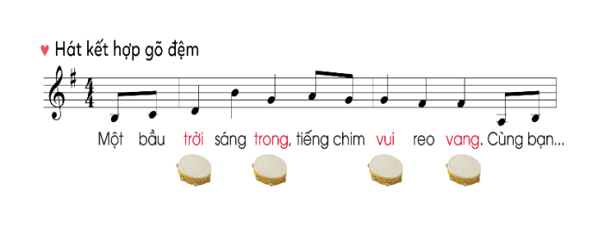  -Thực hiện 1 lần với lớp cả bài  -Gọi 1 HS thực hiện  +Hát với nhạc đệm.  - Mời Hs nhận xét  -GV điều khiển HS ôn bài hát gõ đệm theo nhịp các hình thức: đồng ca, tốp ca, song ca, đơn ca kết hợp thể hiện sắc thái. GV quan sát, nhắc nhở và sửa sai cho HS (nếu cần).  - GV khen ngợi, động viên HS những nội dung thực hiện tốt và nhắc nhở HS những nội dung cần tập luyện thêm. Khuyến khích HS về nhà hát người thân nghe.  3. Hoạt động vận dụng, trải nghiệm  - Hỏi lại HS tên bài hát vừa học? Tác giả?  - HS cả lớp hát kết hợp vận động theo nhạc bài hát “ Thế giới của tuổi thơ”  - HS rút ra bài học sau tiết học – GV nhận xét & chốt  - Gv nhận xét tiết học (khen+nhắc nhở).  - Dặn HS về ôn lại bài vừa học chuẩn bị một số động tác phụ họa cho bài hát. | - HS quan sát và trả lời  - Nhận xét  - HS ghi bài vào vở.  HS theo dõi  -Lắng nghe hát mẫu.  - HS thực hiện đọc lời ca theo hướng dẫn.  -Hs khởi động giọng theo hướng dẫn của Gv  - HS lắng nghe để cảm nhận giai điệu và nhẩm lời ca.  - HS thực hiện  - HS thực hiện  - HS thực hiện  - HS thực hiện.  -Hs thực hiện  -Hs thực hiện.  - Quan sát gv làm mẫu.  -Hs thực hiện.  -Hs thực hiện.  -Nhận xét.  -Hs thực hiện.  -Lắng nghe.  -Trả lời.  - Thực hiện theo yêu cầu của Gv.  -Ghi nhớ
Khối 4 Tuần 23

Hát: EM YÊU HOÀ BÌNH
Nhạc và lời: Nguyễn Đức Toàn

I. YÊU CẦU CẦN ĐẠT
1. Kiến thức
- Hát đúng cao độ, trường độ, sắc thái bài Em yêu hoà bình. Hát rõ lời và thuộc lời, biết hát kết hợp gõ đệm và vận động. Biết hát với các hình thức đơn ca, song ca, tốp ca, đồng ca.
- Học sinh hát thuộc lời ca, biết đôi nét về nhạc sĩ Nguyễn Đức Toàn.
2. Năng lực:
- Bước đầu hát đúng giai điệu, lời ca bài hát Em yêu hoà bình
- Hình thành cho các em một số kĩ năng hát (lấy hơi, rõ lời, đồng đều)
- Biết hát kết hợp hình thức gõ đệm theo nhịp.
- Hát chuẩn các cao độ nét nhạc trong phần khởi động.
- Có kỹ năng làm việc nhóm, tổ, cá nhân.
3. Phẩm chất:
- Cảm nhận và thể hiện được bài hát với tính chất vui tươi, trong sáng.
- Biết thể hiện tình yêu quê hương đất nước và con người, biết tại sao mọi người cần phải bảo vệ hoà bình.
-Yêu thích môn âm nhạc.
II. ĐỒ DÙNG DẠY HỌC
1. Giáo viên
- Đàn phím điện tử
- Video bài hát Em yêu hoà bình, sáng tác - nhạc sĩ Nguyễn Đức Toàn
2. Học sinh.
- SGK, vở ghi, đồ dùng học tập
- Có một trong số các nhạc cụ gõ như: thanh phách, trống nhỏ, song loan, tem-bơ-rin, trai-en-gô, chuông, ma-ra-cát, hoặc nhạc cụ gõ tự làm.
III. CÁC HOẠT ĐỘNG DẠY HỌC.
NỘI DUNG | HOẠT ĐỘNG CỦA GV | HOẠT ĐỘNG CỦA HS
1. Khởi động | -GV:Nhắc HS giữ trật tự khi học.Lớp trưởng báo cáo sĩ số lớp.  - GV cho HS khởi động bằng nội dung: Nghe bài hát Bim bum(Nhạc: Mỹ) kết hợp vận động cơ thể.  - GV hướng dẫn HS vận động cơ thể theo mẫu:  Bim Bum Bid-dy  - GV cùng HS nhận xét, đánh giá hoạt động, liên hệ vào bài mới. | - Trật tự, chuẩn bị sách vở, lớp trưởng báo cáo  - HS quan sát và thực hiện theo yêu cầu.  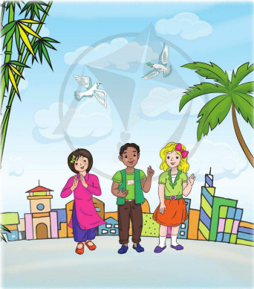  - HS vận động cơ thể bài Bimbum theo hướng dẫn.  - HS lắng nghe
2. Khám phá  Học hát: Em yêu hoà bình | - GV giới thiệu đôi nét về tác giả Nguyễn Đức Toàn:  Nguyễn Đức Toàn vừa là nhạc sĩ, vừa là họa sĩ, công tác trong quân đội. Ông là tác giả một số bài hát được nhiều người yêu thích như: Quê em, Biết ơn Võ Thị Sáu, Hà Nội một trái tim hồng,… Âm nhạc của ông phóng khoáng, tươi trẻ và đậm chất trữ tình mềm mại, sâu sắc. Bài hát Em yêu hòa bình thể hiện hài hòa về những hình ảnh gần gũi, thân quen với tuổi thơ, với làng quê Việt Nam.  - GV cho cả lớp nghe hát mẫu bài hát với nhạc đệm và GV hát mẫu.  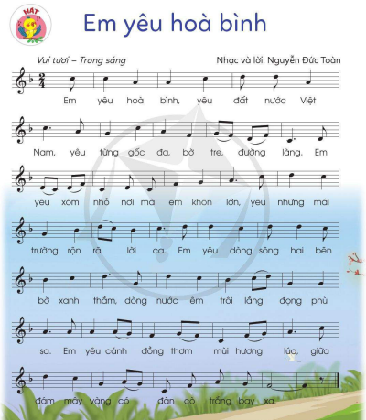  - GV cho HS nêu cảm nhận của mình sau khi nghe xong bài hát.  - GV chia câu trong bài để HS dễ hát. Bài hát có 8 câu. Trong bài có những nốt nhạc có dấu luyến, dấu chấm dôi. Các em chú ý hát chính xác những nốt nhạc này.  - GV cho học sinh đọc lời ca của bài kết hợp gõ tiết tấu.  - GV gọi 1 em đọc lời ca và gõ tiết tấu.  - GV cho HS khởi động giọng trước khi vào học hát.  - GV dạy hát từng câu theo lối móc xích:  * Dạy câu 1:  Em yêu hoà bình...đất nước Việt Nam  - GV đàn giai điệu câu 1, hát mẫu cho HS nghe, nhắcHS từ “Nam” ngân 1/2 phách.  * Dạy câu 2:  Yêu từng gốc….bờ tre đường làng..  - GV đàn giai điệu, hát mẫu cho HS nghe, nhắc HS từ “tre”, từ “đường” có dấu luyến, từ “làng” ngân dài 1/2 phách.  - GV cho HS hát ghép câu 1, câu 2 (1 đến 2 lần)  - GV dạy tương tự với câu 3 và câu 4 của bài hát. Cứ tiếp tục như vậy đến câu hát số 8 của bài.  - GV cho HS ghép cả bài 1 lần (không có nhạc đệm)  - GV nhận xét  - GV cho HS ghép cả bài lần 2 (có nhạc đệm)  - GVnhận xét, sửa sai (nếu có) | - HS lắng nghe.  - HS nghe hát mẫu.  - HS nêu cảm nhận: bài hát có tính chất vui tươi, trong sáng.  - HS quan sát, lắng nghe.  - HS đọc lời ca theo tiết tấu  - 1 HS thực hiện đọc.  - HS khởi động giọng.  - HS quan sát, lắng nghe và thực hành.  - HS hát ghép câu 1+2  - HS học hát câu 3+4  - HS hát ghép cả bài không có nhạc đệm  - HS lắng nghe  - HS hát cả bài có nhạc đệm  - HS lắng nghe, sửa sai.
3. Thực hành, luyện tập | * Trình bày bài hát theo cách hát nối tiếp:  - GV hướng dẫn HS cách hát nối tiếp: Bài có 4 câu hát, lần lượt mỗi tổ sẽ hát 1 câu hát nối tiếp nhau.  + Nhóm 1: Hát câu 1, 5  + Nhóm 2: Hát câu 2, 6  + Nhóm 3: Hát câu 3, 7  + Nhóm 4: Hát câu 4, 8  - GV cho HS thực hành hát nối tiếp 2 lần.  - GV nhận xét, sửa sai.  * Hát kết hợp gõ đệm theo nhịp:  - GV giới thiệu: giờ học hôm nay cô sẽ dạy các em cách hát kết hợp gõ đệm theo nhịp.  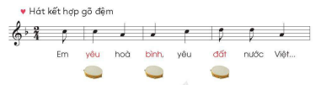  - GV cùng HS thực hành hát kết hợp vỗ tay theo nhịp.  - GV cho HS luyện tập theo dãy, nhóm, cá nhân.  - GV gọi 1 nhóm hát, 1 nhóm gõ đệm theo nhịp  - GV gọi 1 em nhận xét các bạn  - GV nhận xét, sửa sai.  - Hỏi? Những hình ảnh nào trong bài hát thân quen với làng quê Việt Nam? Tại sao chúng ta cần phải bảo vệ hoà bình?  - GV: Qua bài học, chúng ta cần biết thể hiện tình yêu quê hương, đất nước. Biết đoàn kết cùng nhau bảo vệ hoà bình. | - HS lắng nghe  - HS thực hiện  - HS lắng nghe, sửa sai.  - HS lắng nghe  - HS thực hành  - HS luyện tập theo dãy, nhóm, cá nhân.  - HS lắng nghe  - HS trả lời theo cảm nhận.
4.Vận dụng. | - Hỏi? Bài học hôm nay gồm mấy phần?  - Hỏi lại HS tên bài hát vừa học? Tác giả?  - GV cho cả lớp hát lại bài 1 lần kết hợp gõ nhịpđể kết thúc tiết học.  - GV khen ngợi, động viên HS những nội dung thực hiện tốt và nhắc nhở HS những nội dung cần tập luyện thêm. Khuyến khích HS về nhà hát người thân nghe và chuẩn bị sách vở cho giờ học ngày hôm sau. | - Hs trả lời  - Hs trả lời  - Cả lớp hát lại bài  - HS hát gõ nhịp  - HS lắng nghe và ghi nhớ

* Điều chỉnh sau bài dạy:

…………………………………………………………………………….……………………………………………………………………………………………………….
………………………………………………………………………………………….

Tuần 23 ÂM NHẠC
Hát: Cho con

Nhạc : Phạm Trọng Cầu
Lời thơ: Tấn Dũng
I. Yêu cầu cần đạt.
1. Năng lực đặc thù.
- Thể hiện âm nhạc: Bước đầu hát đúng cao độ, trường độ của bài hátChocon. Hát rõ lời và thuộc lời,thểhiệngiai điệu nhịp 3/4.

- Biết hát kết hợp gõ đệm theo phách ở hình thức lĩnh xướng đồng ca, tốp ca kết hợp với nhạc đệm.
- Cảm thụ và hiểu biết âm nhạc: Nói được tên bài hát, bước đầu hátđúng lời ca, hát với giọng tự nhiên đúng theo giai điệu của bài hát.
-Ứng dụng và sáng tạo âm nhạc: Biết vận động nhẹ nhàng bài hát theo cách hát nối tiếp và hát hòa giọng. Bước đầu biếtchia sẻ hiểu biết về âm nhạc với người khác.
2. Năng lực chung.
- Tự chủ và tự học: Biết chia sẻ tình cảm,cảm xúc của bản thân vớingười khác.
- Nêu được đôi nét về cuộc đời nhạc sĩ Phạm Trọng Cầu, kể tên 1 vài ca khúc tiêu biểu. Nghe và cảm nhận được vẻ đẹp của giai điệu và lời ca trong ca khúc của ông.
3. Phẩm chất.
-Cảmnhậnvàthểhiệnđượcbàihátvớitínhchất nhẹ nhàng, tha thiết.
- Giúp Hs biếtơnchamẹvàbiếtthểhiệntìnhyêuthươngvớingườithântronggiađình.
II. Đồ dùng dạy học.
1. Giáo viên.
- Đàn phím điện tử – Tivi – nhạc hát, nhạc đệm.
- Chơi đàn và hát thuần thục bài hát: Cho con.
2. Học sinh.
-SGK Âm nhạc 5. Vở bài tập âm nhạc 5 (nếu có).
- Thanh phách, song loan hoặc nhạc cụ tự chế (nếu có).
- Nhạc cụ: Ri-coóc-đơ hoặc kèn phím(nếu có).
III.Các hoạt động dạy - học chủ yếu.

HoạtđộngcủaGV | HoạtđộngcủaHS
1. Khởiđộng (7’)  - GVhỏi HS: Bài hát nào viết về chủ đề gia đình?  - GV kể tên một số bài hát như: Bàn tay mẹ (Nhạc: Bùi Đình Thảo; Lời thơ: Tạ Hữu Yên), Mẹ đi vắng (Nhạc: Trịnh Công Sơn; Lời: Nguyễn Quang Dũng), Sắp đến Tết rồi (Nhạc và lời: Hoàng Vân), Tiếng hát bạn bè mình (Nhạc và lời: Lê Hoàng Minh),... (GV có thể hát một số câu của bài hát để gợi ý cho HS).  - GV giới thiệu nội dung bài học.  2. Khámphá(28’)  *Hát:Cho con.  - GV giới thiệu ngắn gọn (tham khảo thông tin sau): Bài hát Cho con (Lời thơ:TuấnDũng)đượcnhạcsĩPhạmTrọngCầuphổnhạckhiôngtrởvềViệtNam sau thời gian du học ở Pháp. Bài hát được báo Thiếu niên Tiền phong bình chọn làmộttrong“50bàihátthiếunhihaynhấtthếkỉXX”vàđoạtgiảithưởngbàihát haynhấtcủaĐàiTiếngnóiViệtNam.Nộidungbàihátnóivềtìnhyêuthươngcủa cha mẹ dành cho các con và nhắn nhủ mỗi người phải biết yêu thương gia đình, biết ơn cha mẹ.  - GV hướng dẫn HS đọc lời (cá nhân đọc hoặc cả lớp cùng đọc), có thể vừa đọc vừa vỗ tay theo tiết tấu lời ca.  - GV cho HS nghe bài hát, khuyến khích HS nghe kết hợp vận động cơ thể hoặc biểu lộ cảm xúc.  - GVhướng dẫn HSkhởi động giọng hát.  - GVđànvàhátmẫutừngcâu,hướngdẫnHStậphátmỗicâumộtvàilần.HS hát nối tiếp câu hát thứ nhất và câu hát thứ hai, hát nối tiếp câu hát thứ ba và câu hátthứtư,...GVgiúpHSsửanhữngchỗhátsai(nếucó),lưuýngânđủtrườngđộ với những nốt nhạc ngân dài.  * Dạy câu 1: Ba sẽ là cánh chim đưa con đi thật xa  Gv đàn giai điệu câu 1 , hát mẫu cho Hs nghe. Chú ý từ “sẽ” có dấu luyến  * Dạy câu 2: Mẹ sẽ là cành hoa cho con cài lên ngực.  Gv đàn giai điệu câu 2 , hát mẫu cho Hs nghe. Chú ý nhịp ngân dài từ “ ngực” ở cuối câu.  - Gv ghép câu 1 và 2 cho Hs  * Dạy câu 3: Ba mẹ là lá chắn, che chở suốt đời con.  Gv đàn giai điệu câu 3 , hát mẫu cho Hs nghe  * Dạy câu 4: Vì con là con ba, con của ba rất ngoan.  Gv đàn giai điệu câu 4 , hát mẫu cho Hs nghe  * Dạy câu 5: Vì con là con mẹ, con của mẹ rất hiền.  Tương tự câu 4:Chú ý nhịp ngân dài từ “ hiền ” ở cuối câu.  Gv ghép câu 3,4,5 cho Hs  * Dạy câu 6: Ngày mai con khôn lớn, bay đi khắp mọi miền.  Gv đàn giai điệu câu 6 , hát mẫu cho Hs nghe  * Dạy câu 7: Suốt đời con ghi nhớ , ba mẹ là quê hương .  Gv đàn giai điệu câu 7 , hát mẫu cho Hs nghe  - GV cho HS hát cả bài, kết hợp gõ đệm hoặc vỗ tay nhịp nhàng. GV hướng dẫn HS tập cách lấy hơi, thể hiện tình cảm nhẹ nhàng, tha thiết, hát với nhịp độ ổn định.  - GV hướng dẫn HS luyện tập theo tổ, nhóm, cá nhân.  - GV cho HS hát cả bài, kết hợp gõ đệm theo nhịp hoặc vỗ tay nhịp nhàng. GVhướngdẫnHStậpcáchlấyhơi,thểhiệntìnhcảmvuitươi,trongsáng,hátvới nhịp độ ổn định. Chú ý các từ có hát luyến, ngân dài.  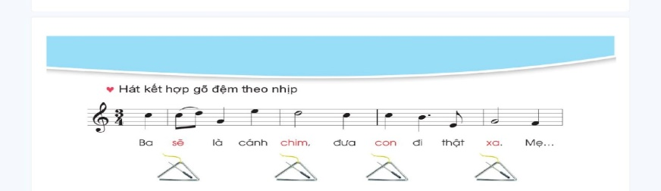  - GVhỏi:Nhữngcâuhátnàocógiaiđiệuvàlờicagiốngnhau?HStrảlờitheo cảm nhận riêng.  4. Ứng dụng (2’)  -GVhỏi:ChiasẻnhữngcảmxúccủaemkhihátbàiChocon.Emcầnlàmgì để thể hiện lòng biết ơn cha mẹ? GV để HS trả lời theo cảm nhận riêng.  - GVhướngdẫnHStậptrìnhbàybàiháttheonhóm,tổhoặccánhân.GVdặn HS về nhà sáng tạo động tác minh hoạ cho bài hát.  - GV giáo dục phẩm chất: Qua bài học, chúng ta cần biết ơn cha mẹ và biết thể hiện tình yêu thương với người thân trong gia đình.  Cuối tiết học, GV cần nhắc lại yêu cầu của tiết học này và khen ngợi các em có ý thức luyện tập tích cực, hát hay,... | - Hs lắng nghe và trả lời câu hỏi.  - HSlắng nghe  - HS nghe, biểu lộ cảm xúc  -HSđọc đồng thanh theo tiết tấu  -HSkhởiđộnggiọng theo hướng dẫn.  - Thực hiện theo sự hướng dẫn của GV  - HS tập hát từng câu theo hướng dẫn.  - HS sửa sai (nếu có).  - Hs hát ghép câu 1,2.  - Hs ghép câu 3,4,5  - Tập thể thực hiện, dãy, bàn, cá nhân thực hiện.  - HS hát ghép cả bài  - HS tập hát theo hướng dẫn của GV.  - HS hát lĩnh xướng nối tiếp và hoà giọng  - Các nhóm, tổ, cá nhân trình bày.  -HS xung phong trả lời.  - HStrảlờitheocảmnhậnriêng.  - HS thực hiện theo hướng dẫn của GV  - HS nghe, ghi nhớ  - HS chuẩn bị các nội dung tự học ở nhà  - HS thực hiện hát ở nhà

IV. ĐIỀU CHỈNH SAU BÀI DẠY
……………………………………………………………………………………………………………………………………………………………………………………………………………………………………………………………………………………..

Ngày ... tháng ... năm 2025
Hiệu phó

Nguyễn Thị Hằng

